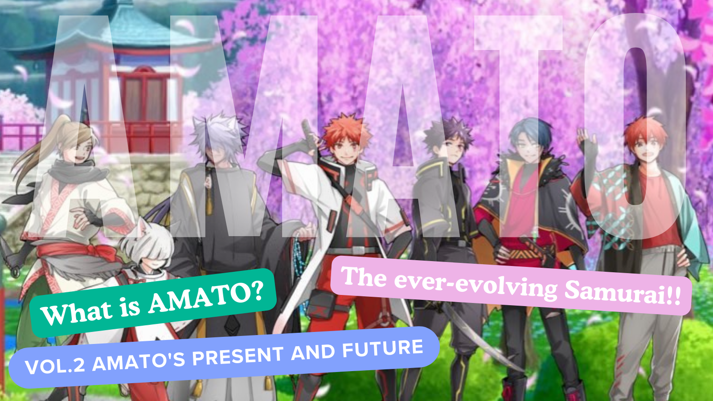
Что такое Амато?Том 2 "Движение и будущее Амато"
Привет, семья Япония Дао ☆
В этой статье, после рождения Amato NFT, текущего местоположения «Amato», которое превратилось в крупный проект, превратился в различный контент, такой как «манга», «музыка», «игры» и «аниме» , и дальнейшее укрепление IP.
Пожалуйста, посмотрите на конец!
* "Что такое Амато?Если вы не читали рождение Vol.1 Amato, я был бы благодарен, если бы вы увидели его по ссылке ниже.
Japan Dao Magazine Link
"Что такое Амато?Том 1 Рождение Амато "
официальный сайт
https://amato-official.com/
Открытое море
https://opensea.io/collection/amato-official
X (Twitter)
https://twitter.com/amatonft
Манга (комикс)
Четырехфрейм -манга "Amakomi" с ощущением редакционного отделения сияет
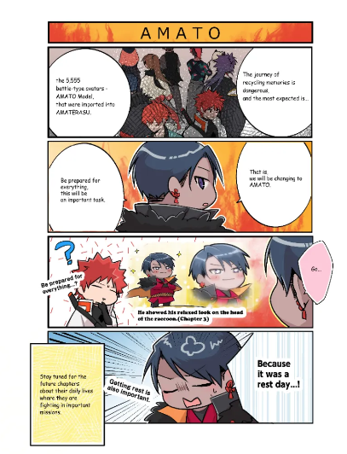
Одним из наиболее важных содержания проекта Amato является манга "Amakomi".
Серия из четырех комиксов, которые начались X (Twitter) в октябре 2022 года, была сериализована до апреля 2024 года и до 24 -го эпизода.
Опытные официальные создатели производят со всеми своими сильными сторонами, в основном редактором -в ходе водопада (@taki_sae), в редакционном отделе Музея NFT Японии.
Контент редактируется на фоне истории «История Амато», созданную в типе участия сообщества, и это комичная и веселая работа с точкой истории.
Поочередно обновляется один или два раза в месяц с другой мангой бренда персонажа (обновленный вторник).
Со ссылки ниже вы можете прочитать все истории вместе, поэтому, пожалуйста, посмотрите это ♪
https://twitter.com/amatonft/status/1584864119383281665?ref_src=twsrc%5Etfw%7Ctwcamp%5Etweetembed%7Ctwterm%5E1584864119383281665%7Ctwgr%5Ec3f5998cec022928a3538af58bcae928245143c9%7Ctwcon%5Es1_&ref_url=https%3A%2F%2Fnote.com%2Fpreview%2Fnae2486489acd%3Fprev_access_key%3D88099127a8c630e0627bfeada77f60f9
Амакоми
https://amato-official.com/manga
Музыка (музыка)
Тематическая песня Амато родилась!!Название "Амато"
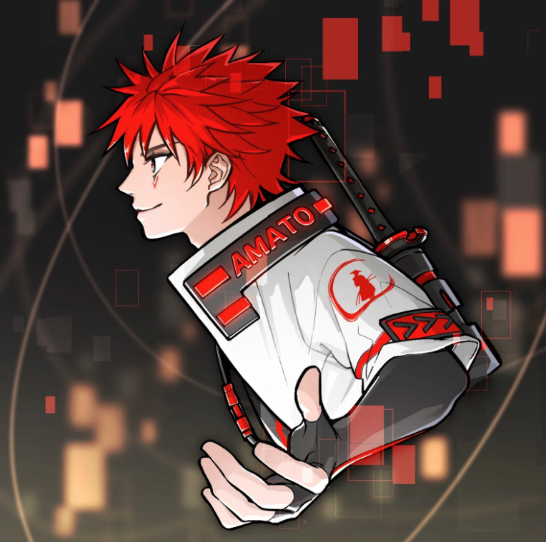
Nomakun (@nomakungo)
Тема Амато «Amato» была объявлена ​​перед выпуском Amato (NFT), и до сих пор оживляла Амато.
Производство и пение песен отвечают за Nomakun (имя художника: Sho -go), официальный музей NFT NFT.В дополнение к производству и эксплуатации оригинальной коллекции NFT, он -супер -талантливый создатель, который работал над разработкой игр, производства музыки и певцов.
Тематическая песня "Amato" была распространена на различных музыкальных платформах, включая Apple Music, и привлекла высокую похвалу и внимание.Из хорошей мелодии японского вкуса ощущение бешена и силы ощущается, и это очень крутая песня.Из многих красивых японских выражений, которые развернулся Номакун, вы можете решительно представить себе сложный самурай, и вы можете полностью почувствовать мировоззрение на Амато.
Со ссылки ниже вы можете послушать «Amato» на Apple Music, поэтому, пожалуйста, послушайте ее ♪
https://twitter.com/amatonft/status/1542814937944170497?ref_src=twsrc%5Etfw%7Ctwcamp%5Etweetembed%7Ctwterm%5E1542814937944170497%7Ctwgr%5Ec3f5998cec022928a3538af58bcae928245143c9%7Ctwcon%5Es1_&ref_url=https%3A%2F%2Fnote.com%2Fpreview%2Fnae2486489acd%3Fprev_access_key%3D88099127a8c630e0627bfeada77f60f9
Apple Music Link
https://music.apple.com/jp/album/amato-single/1633233894
Коллекция ссылок Nomakun
https://t.co/fml5jdby2u
ИГРА
«Амато» участвует в Fortnite, который любит всех.
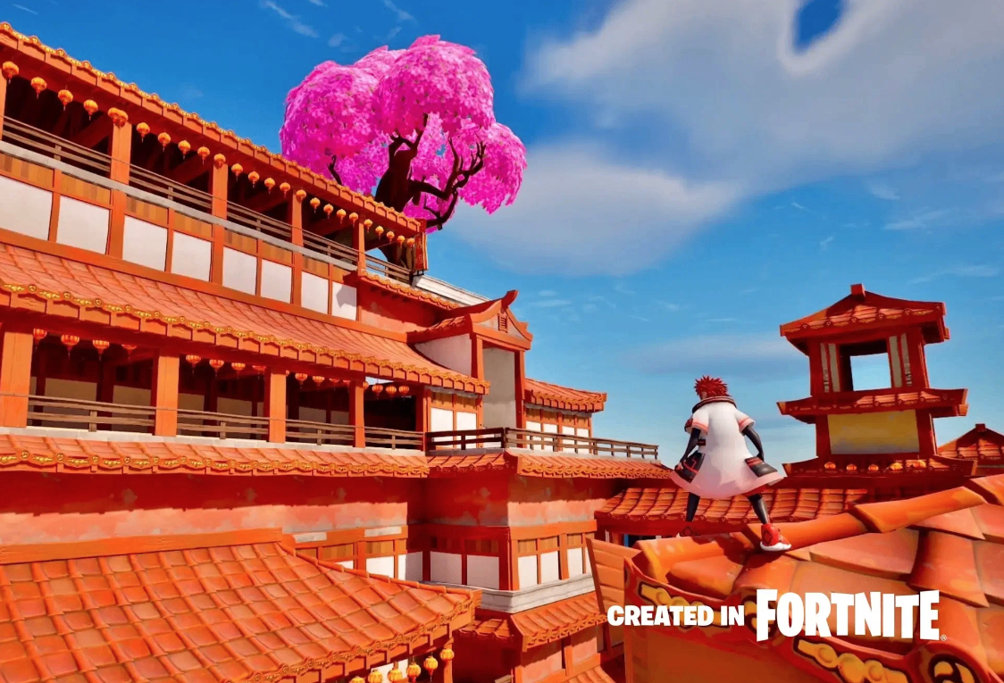
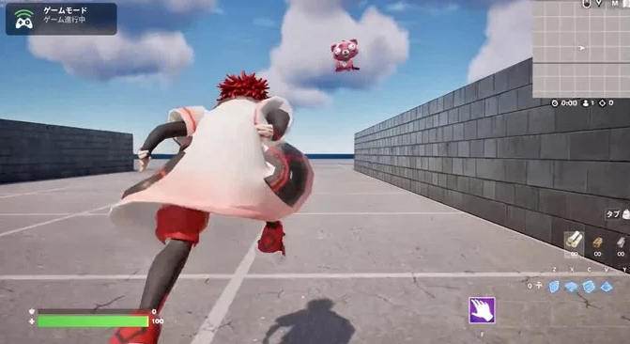
Само собой разумеется, «Fortnite» - крупнейшая в мире онлайн -игра с более чем 500 миллионами пользователей по всему миру.В дополнение к персональным компьютерам, он поддерживает широкий спектр домашних игровых консолей, таких как PS5 и Nintendo Switch, привлекая все поколения.
31 августа 2023 года произошло внезапное объявление о времени пиара (пресс -релиз), и в сочетании с выпуском шокирующего изображения, которое было создано «Амато» на «Fortnite», студия развития игры «Japan Dao Games» И. И было неожиданное объявление о разработке онлайн -игры.Сообщество было в восторге от этого объявления, чего не ожидалось.
Схема заключается в следующем
〇 Успешный аватар "Амато" в "Fortnite".Уникальные персонажи IP вошли в крупнейшую в мире онлайн -игру.
〇 В дополнение к персональным компьютерам, это также может поддерживать все консоли домашних игр, такие как PS5, Nintendo Switch и Xbox.
〇。 Сотрудничая с различными создателями, используя ваш собственный IP, ускоряя мировое развитие японского творчества.
〇 Установите Музей NFT в Японии в лучшей онлайн -игре в мире и поставьте работу японских создателей в мир.
Смотрите ссылку PR Times ниже для деталей.
Несмотря на то, что он все еще находится в разработке, и есть много неизвестных моментов, «Fortnite», который направлен на открытую и взаимную мета -пружину, ожидается, что в будущем станет крупнейшей в мире Meta Spring, которая приближается к 10 миллиардам пользователей.Значение «Амато» входит там неизмеримо.Он признан глобальным IP, таким как «One Piece» и «Dragon Ball», и представьте, что будущее, любимое людьми по всему миру.
https://twitter.com/yudajapandao/status/1697027208802615597?ref_src=twsrc%5Etfw%7Ctwcamp%5Etweetembed%7Ctwterm%5E1697027208802615597%7Ctwgr%5Ec3f5998cec022928a3538af58bcae928245143c9%7Ctwcon%5Es1_&ref_url=https%3A%2F%2Fnote.com%2Fpreview%2Fnae2486489acd%3Fprev_access_key%3D88099127a8c630e0627bfeada77f60f9
Pr Times
https://prtimes.jp/main/html/rd/p/000000003.000127669.html
Fortnite Официальная ссылка
https://www.fortnite.com/
Анимация
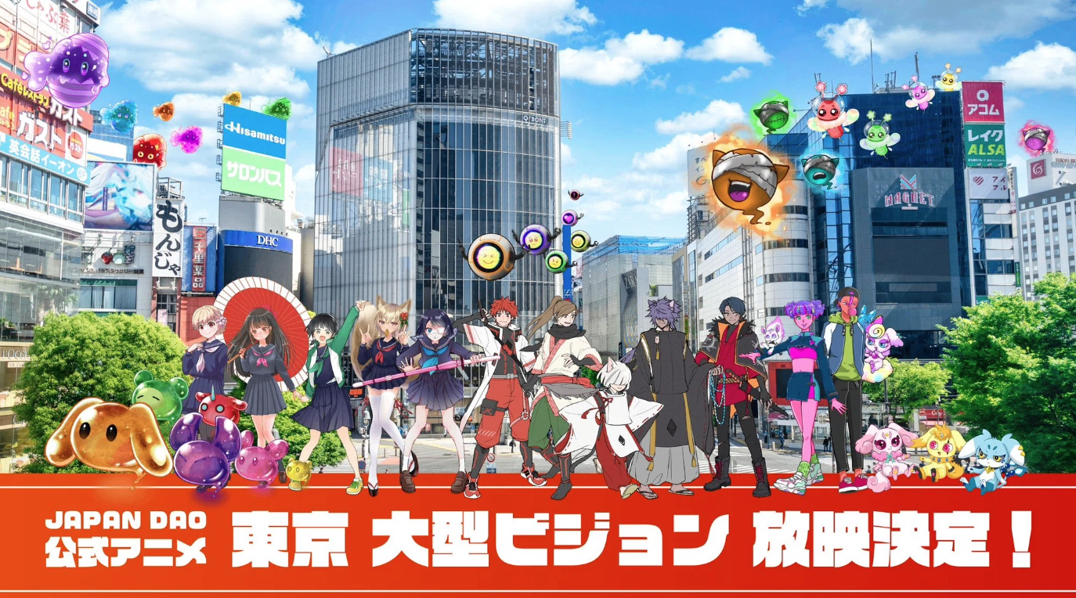
Ожидается, что анимация будет развиваться не только в «Амато», но и во всех брендах персонажей, которые есть у «Японии Дао».
В частности, «Амато» имеет характеристики молодых и старых, «героев, сражающихся с врагами», в дополнение к таким историям, как метаверс и ИИ, и я убежден, что это будет значительно успешным.
Приятно представить себе будущее, где дети говорят об Амато в школе.
Официальная анимация уже была начата в большом видении четырех мест в Токио (Шибуя, Синдзюку, Икебукуро, Роппонги), и прогресс каждого бренда в будущем является отличным!
https://twitter.com/amatonft/status/1742431758753439985?ref_src=twsrc%5Etfw%7Ctwcamp%5Etweetembed%7Ctwterm%5E1742431758753439985%7Ctwgr%5Ec3f5998cec022928a3538af58bcae928245143c9%7Ctwcon%5Es1_&ref_url=https%3A%2F%2Fnote.com%2Fpreview%2Fnae2486489acd%3Fprev_access_key%3D88099127a8c630e0627bfeada77f60f9
Новости школьного рынка (Gakuichi)
https://gakuichi.com/blogs/gakuichi-news/%E4%B8%96%E7%95%8C%E6%9C%80%E5%A4%A7%E7%B4%9A%E3%81%AE%E3%83%A1%E3%82%BF%E3%83%90%E3%83%BC%E3%82%B9%E7%BE%8E%E8%A1%93%E9%A4%A8-%E6%97%A5%E6%9C%ACnft%E7%BE%8E%E8%A1%93%E9%A4%A8-%E3%81%8C%E6%9D%B1%E4%BA%AC4%E3%83%B6%E6%89%80%E3%81%AE%E5%A4%A7%E5%9E%8B%E3%83%93%E3%82%B8%E3%83%A7%E3%83%B3%E3%81%AB%E3%81%A612%E3%83%B6%E6%9C%88%E9%80%A3%E7%B6%9A%E3%81%A7%E5%85%AC%E5%BC%8F%E3%82%A2%E3%83%8B%E3%83%A1%E3%83%BC%E3%82%B7%E3%83%A7%E3%83%B3%E3%81%AE%E6%94%BE%E6%98%A0%E3%81%8C%E6%B1%BA%E5%AE%9A-%E6%B8%8B%E8%B0%B7-%E6%96%B0%E5%AE%BF-%E6%B1%A0%E8%A2%8B-%E5%85%AD%E6%9C%AC%E6%9C%A8%E3%81%AE%E5%85%A8%EF%BC%94%E3%83%B6%E6%89%80%E3%81%A7%E6%94%BE%E6%98%A0
Товар (веб -магазин)
Официальный магазин толкает "Амато"?
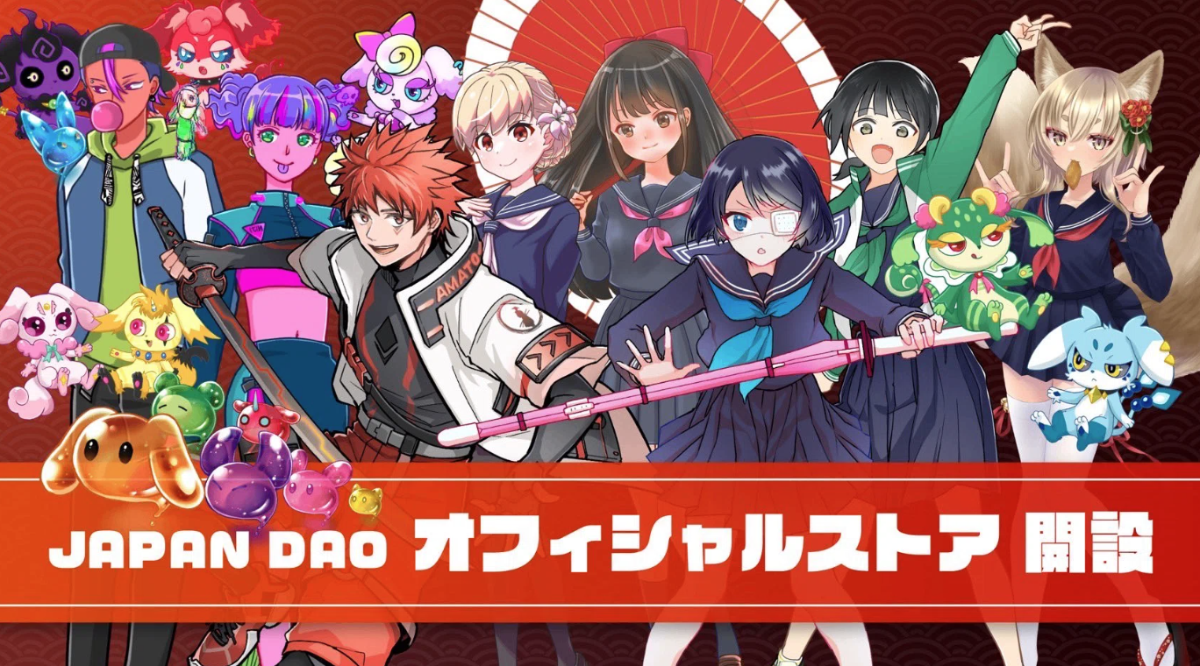
В дополнение к продажам продуктов в коллекции NFT (обычно известном как N Kore), проводимой в Осаке и в различных местах, официальный веб -магазин Японии DAO был открыт летом 2023 года.Даже те, кто не может поехать в N Kore, могут легко приобрести товары.
Можно сказать, что уровень набора в Амато, который учитывает такие товары, как одежда, аксессуары и канцелярские товары, очень любим пользователями.
Есть поклонники фанатов, такие как T -рубашки со стильным дизайном, которые являются крутыми и прохладными даже для повседневного использования.
Пожалуйста, посмотрите по ссылке ниже.
https://twitter.com/japannftmuseum/status/1629058295901360130?ref_src=twsrc%5Etfw%7Ctwcamp%5Etweetembed%7Ctwterm%5E1629058295901360130%7Ctwgr%5Ec3f5998cec022928a3538af58bcae928245143c9%7Ctwcon%5Es1_&ref_url=https%3A%2F%2Fnote.com%2Fpreview%2Fnae2486489acd%3Fprev_access_key%3D88099127a8c630e0627bfeada77f60f9
https://twitter.com/Rain_NFT/status/1693469819159679104?ref_src=twsrc%5Etfw%7Ctwcamp%5Etweetembed%7Ctwterm%5E1693469819159679104%7Ctwgr%5Ec3f5998cec022928a3538af58bcae928245143c9%7Ctwcon%5Es1_&ref_url=https%3A%2F%2Fnote.com%2Fpreview%2Fnae2486489acd%3Fprev_access_key%3D88099127a8c630e0627bfeada77f60f9
Официальная ссылка на веб -магазин
https://japandao.jp/ec
краткое содержание
В этом журнале Japandao: «Что такое Амато?После рождения Vol.1 Amato мы представили различный контент, который раскрасит развивающееся «амато».
Я был бы рад, если бы как можно больше людей было прочтено после прочтения статьи, были привлекательны для «Амато» и были взволнованы будущим.
Прогуливаясь с «Самураем, чтобы бросить вызов», у вас наверняка будет замечательный опыт ♪
Давайте наслаждаемся мировоззрением вместе с Амато (NFT)!!
Japan Dao Magazine представит последнюю информацию о Японии DAO и подробную информацию о проектах.
Если вы заинтересованы в Японии DAO, пожалуйста, следуйте официальной учетной записи X в журнале «Япония Дао».
Официальная учетная запись X: https: //twitter.com/japannftmuseum
Официальный раздор: https://discord.com/invite/japandao
Официальный Instagram: https: //www.instagram.com/japannftmuseum/

